

SK 네트웍스 Family AI SKN25기: 4팀
수집 데이터 보고서

산출물 단계 | 데이터 수집 및 저장
제출 일자 | 2026. 5. 13.
깃허브 경로 | https://github.com/SKNETWORKS-FAMILY-AICAMP/SKN25-FINAL-4Team
작성 팀원 | 여해준

수집 데이터
- 수집 데이터 개요
- 본 프로젝트에서 수집한 데이터셋의 개요를 아래 표에 정리한다. 수집 목적·사용 예정 기능·출처를 함께 기재하여 추후 활용 단계에서 참조할 수 있도록 한다.
데이터명 | 수집 대상 | 수집 목적 | 사용 예정 기능 | 출처 / 저작권
Honda R&D Europe 스마트 빌딩 에너지 데이터 | 독일 Offenbach 소재 Honda R&D Europe 시설의 전기, 열, 냉방, 기상 계측 데이터 | 에너지 소비 패턴 분석, 이상탐지 모델 학습, 에너지 사용량 예측 | 이상탐지, 예측, 보고 지표 산출, 대화형 분석 | Nature Scientific Data 2025, Dryad 공개 데이터셋
한국지역난방공사 열사용량 데이터 | 한국지역난방공사 고객·건물·설치 단위 월별 익명화 열사용량 데이터 | 국내 지역난방 열사용량 패턴 분석, 수요 변동 및 건물·용도별 사용량 특성 검토 | 열사용량 EDA, 수요 예측 후보 데이터, 데이터 품질 점검, 외부 비교 분석 | 한국지역난방공사 전화 문의·요청을 통해 수집한 제공 데이터.
- 수집 방법 및 자동화 절차
2.1 수집 방식 (해당 항목에 체크)
수집 방식 | 선택 | 수집 방식 | 선택
웹 크롤링 | ☐ | API 호출 | ☐
사용자 입력 | ☐ | 문서 파일 업로드 (PDF, CSV 등) | ☑
기타: _______________________ | ☐

2.2 수집 방식 (해당 항목에 체크)
사용 언어 / 라이브러리 | Python, Pandas, Dask
자동화 여부 및 주기 | 자동화 없음. 수동 일괄 적재 방식. 실시간 연동 없이 데이터 업로드 기반으로 운영하며, 재적재 시 --skip-loaded 옵션으로 기적재 파일을 건너뛰고 이어서 실행한다.
오류 발생 시 예외 처리 전략 | timestamp parsing 실패 시 NULL 반환 (ems.try_timestamptz), numeric parsing 실패 및 non-finite 값 발생 시 NULL 반환 (ems.try_double). 오류 내역은 full_source_file의 품질 counter 컬럼에 기록
2.3 예시 스크립트 또는 흐름도 첨부
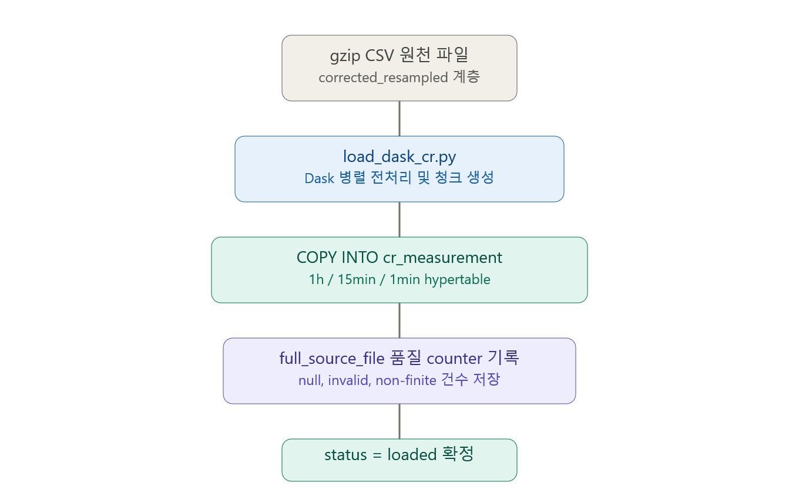

3. 데이터 설명 및 구성
3.1 파일 및 필드 설명
파일명/ 테이블명 | 필드명 | 데이터 타입 | 설명 | 예시
cr_measurement_1h | ts | timestamptz | 측정 시각 (UTC) | 2018-01-01 00:00:00+00
 | meter_urn | text | 계량기 식별자 | H1.Z16
 | measurement | text | 측정 항목 코드 | W
 | value | double precision | 측정값 | 12.34
 | source_file | text | 원천 파일 식별자 | H1.Z16.W_corrected_resampled_1h.csv.gz
 | loaded_at | timestamptz | row 적재 시각 | 2026-01-01 09:00:00+00
cr_measurement_15min | ts | timestamptz | 측정 시각 (UTC) | 2018-01-01 00:00:00+00
 | meter_urn | text | 계량기 식별자 | H1.Z16
 | measurement | text | 측정 항목 코드 | W
 | value | double precision | 측정값 | 12.34
 | source_file | text | 원천 파일 식별자 | H1.Z16.W_corrected_resampled_15min.csv.gz
 | loaded_at | timestamptz | row 적재 시각 | 2026-01-01 09:00:00+00
cr_measurement_1min | ts | timestamptz | 측정 시각 (UTC) | 2018-01-01 00:00:00+00
 | meter_urn | text | 계량기 식별자 | H1.Z16
 | measurement | text | 측정 항목 코드 | W
 | value | double precision | 측정값 | 12.34
 | source_file | text | 원천 파일 식별자 | H1.Z16.W_corrected_resampled_1min.csv.gz
 | loaded_at | timestamptz | row 적재 시각 | 2026-01-01 09:00:00+00

3.2 데이터 양
전체 수집 데이터 건수 | 68,169,983 (cr_measurement_1h 기준)  272,679,348 (cr_measurement_15min 기준)  862,382,708 (cr_measurement_1min partial, 1603개의 파일중에서 275개 파일 적재 기준)
추출된 고품질 데이터 건수 (필터링 후 기준) | 전처리 진행중
3.3 저장 위치 및 포맷
저장 경로 | ems schema (PostgreSQL/TimescaleDB)
저장 포맷 | ☐ CSV ☐ JSON ☐ SQLite ☑ 기타: PostgreSQL hypertable
인코딩 | ☑ UTF-8 ☐ 기타: __________

4. 법적·윤리적 검토
개인정보 포함 여부 | ☐ 포함 ☑ 미포함
포함된 경우 필드 | 해당없음
비식별화 조치 여부 | ☐ 이름 마스킹 ☐ 고유키 대체 ☑ 기타:해당없음
출처 및 사용권 — 공개 여부 | ☑ 공개 ☐ 내부사용 한정
라이선스/약관 검토 여부 | Dryad Public domain 라이선스 확인
검토자 | 여해준
검토 일자 | 2026.5.8

5. 데이터 품질 및 정합성 관리 방안
중복 제거 기준 | (ts, meter_urn, measurement, processing_level, resolution_code) 복합 unique index 기준 중복 제거
정합성 검증 방법 | timestamp 형식 검증 (ems.try_timestamptz), numeric 값 검증 (ems.try_double), registry 미등록 meter 및 measurement 제외, status가 loaded가 아닌 source file 제외
Null 처리 및 결측치 전략 | non-finite 값은 DB 적재 시 NULL 처리. 결측률 및 연속 결측 길이 산출 후 보간 가능 구간 분리
표준화 전략 | UTC 기준 timestamp 정렬. 부호 규약은 양수 유입·소비, 음수 유출·생산 기준 적용. measurement code는 DB 적재명 기준 사용. 단위는 DB definition 기준 유지 (qv: m³/h, rho: kg/m³, WQ: kvarh).

6. 변경 이력 및 보완 내역
변경일 | 변경자 | 변경 내용 | 비고
2026.5.8 | 여해준 | 초안작성
2026.5.11 | 여해준 | 흐름도 추가
2026.5.19 | 최원준 | 한국난방공사 데이터 수집 추가

